c
a
p
i
t
o
l
o

5

USO E FUNZIONAMENTO

sommario
5. USO E FUNZIONAMENTO 5-3
5.1 INFORMAZIONI GENERALI 5-3
5.1.1 PRECAUZIONI GENERALI 5-3
5.1.1.1 COMPRENSIONE, PROTEZIONI PERSONALI, RIPARI 5-3
5.1.1.2 APPARECCHIATURE ELETTRICHE 5-3
5.1.1.3 LUBRIFICAZIONE 5-3
5.1.2 PRECAUZIONI PRIMA DELL’USO 5-4
5.1.2.1 PREPARAZIONE DELLA MACCHINA 5-4
5.1.2.2 PRERISCALDO DEL MANDRINO E DEGLI ASSI 5-4
5.1.2.3 PRECAUZIONI DURANTE L’USO 5-5
5.1.2.4 PRECAUZIONI INTERRUZIONE DELLA LAVORAZIONE 5-5
5.1.2.5 PRECAUZIONI FINE LAVORAZIONE 5-5
5.2 POSTAZIONE OPERATORE 5-6
5.3 SEQUENZE OPERATIVE PER LA LAVORAZIONE 5-7
5.3.1 PROGRAMMI DI LAVORO 5-7
5.3.2 USO DEL LUBROREFRIGERANTE 5-7
5.3.3 CARICO ELEMENTI, BLOCCAGGIO SU TAVOLA E SCARICO 5-7
5.4 PANNELLO PRINCIPALE DI COMANDO 5-8

  - PANNELLO PRINCIPALE DI COMANDO HEIDENHAIN 530i HSCI……………….. 5-9
5.5.1 PANNELLO OPERATORE……………………………………………………………….5-9
5.5.2 VOLANTINO ELETTRONICO REMOTATO E FUNZIONI MACCHINA …………..5-14
5.5.3 USO DELLO STOP D’EMERGENZA…………………………………………………… 5-24
5.5.4 DESCRIZIONE DELLE PROCEDURE DELLE VARIE OPERAZIONI………………. 5-25
5.5.5 MODALITA’ JOG……………………………………………………………………………5-27
5.5.6 OPERAZIONI CON IL VOLANTINO ELETTRONICO HR410………………………....5-28
5.5.7 ROTAZIONE MANUALE DEL MANDRINO…………………………………………….. 5-29
5.5.8 AGGANCIO E SGANCIO DELL’UTENSILE MANUALE………………………………..5-31
5.5.9 CONNESSIONE DI RETE E TRASMISSIONE DATI…………………………………..5-32
5.5.10 SOFTWARE PER LA TRASMISSIONE DATI…………………………………………..5-39

PAGINA NON SCRITTA

USO E FUNZIONAMENTO

INFORMAZIONI GENERALI
Il Centro di lavoro verticale, a seguito dell'installazione secondo le indicazioni descritte nel capitolo precedente, può iniziare il lavoro secondo uno dei suoi cicli di funzionamento.

PRECAUZIONI GENERALI

COMPRENSIONE, PROTEZIONI PERSONALI, RIPARI
- Essere certi di avere capito a fondo tutte le informazioni contenute nel manuale di istruzioni e in quello di programmazione e che tutte le funzioni e le procedure siano chiare.
- Utilizzare scarpe di sicurezza che non siano danneggiate da olio o corrose dal fluido refrigerante, occhiali di protezione con riparo laterale, indumenti di sicurezza e altre opportune protezioni (guanti).
- Chiudere l'unità CNC, il pannello principale e le porte dell'armadio elettrico, tutte le porte e i coperchi.
- Per evitare che il lubrorefrigerante e i trucioli fuoriescano dalla macchina assicurarsi che le porte siano sempre ben chiuse e sigillate.
- Mantenere pulite le finestre in policarbonato per consentire la chiara visione interna della macchina. Non impiegare prodotti abrasivi.

APPARECCHIATURE ELETTRICHE
- Controllare che gli interruttori funzionino bene, prima di utilizzarli.
- Non toccare gli interruttori con le mani bagnate.
- Cavi elettrici che sono stati danneggiati possono essere causa di dispersione e di scosse elettriche. Occorre pertanto controllare la loro condizione prima di effettuare i collegamenti.
- I collegamenti elettrici devono essere eseguiti da personale qualificato.
- Il cavo dell'alimentazione dall'officina alla macchina e l'interruttore generale devono essere adeguati alla potenza utilizzata.
- I cavi che corrono sul pavimento, devono essere protetti dai trucioli, olio e fluido refrigerante affinché non si verifichino cortocircuiti.

LUBRIFICAZIONE
- Dopo aver disimballato la macchina oppure averla tenuta ferma per molto tempo, assicurarsi che le parti di scorrimento siano ben lubrificate prima di utilizzare la macchina. Tenere in funzione la pompa dell'olio lubrificante sino a che l'olio defluisca dai raschiaolio.
- L'olio deve essere introdotto in quantità tale da rispettare i livelli indicati. Controllare e rabboccare, se necessario.
- Eseguire la lubrificazione seguendo le indicazioni delle targhette.
- Per ulteriori informazioni consultare il capitolo “Manutenzione”.

PRECAUZIONI PRIMA DELL’USO

PREPARAZIONE DELLA MACCHINA
- Prima di operare fare un’ispezione a tutte le funi, cinghie e cavi elettrici, che siano in posizione corretta e in ordine per prevenire tiraggi non voluti e che niente possa danneggiare la macchina.
- Utilizzare utensili conformi alle specifiche e alle dimensioni indicate.
- Gli utensili eccessivamente usurati possono causare incidenti. Sostituirli in tempo.
- L'area di lavoro deve essere sufficientemente illuminata per evitare inconvenienti.
- Non lasciare utensili e altri oggetti attorno alla macchina, sulla testa del mandrino o sul pannello di comando per evitare di inciampare.
- Utilizzare utensili della lunghezza specificata per evitare interferenze.
- Dopo avere installato un utensile, eseguire una prova a vuoto.
- Inserire tensione tramite l’interruttore generale. Quando l’interruttore generale è posto su ON la spia READY (PRONTO) si accenderà. Se non si accende controllate i malfunzionamenti.

PRERISCALDAMENTO DEL MANDRINO E DEGLI ASSI
Prima di avviare il preriscaldamento del mandrino occorre verificare:
- L’armadio elettrico e il pannello operatore vanno saldamente chiusi, onde evitare che vi entrino liquidi come quello di raffreddamento o polvere.
- Controllare che i ripari e gli accessori siano installati correttamente.
- Controllare il livello del liquido di refrigerazione, controllare che il livello sia sulla posizione di MAX.
- Controllare l’aria compressa che deve rimanere entro gli standard richiesti.
- Prima di avviare la macchina assicurarsi che nessuna persona o oggetto rimanga all’interno della macchina o nelle zone pericolose.
- Accendere l’interruttore generale della fabbrica poi quello della macchina, poi l’interruttore sul pannello di controllo.

Per effettuare il preriscaldamento del mandrino e degli assi occorre:
- Porre speciale attenzione al preriscaldamento del mandrino quando la rotazione di esso è superiore a 4000 giri. Se iniziate a lavorare senza che una sufficiente lubrificazione sia giunta al mandrino la macchina rischia di essere danneggiata. Allo stesso tempo a causa dell’effetto espansione di calore in ogni parte, la precisione della macchina non risulterà adeguata.
- Usare il controllo automatico per controllare l’avanzamento di ogni asse e la rotazione dell’asse principale per 10/20 minuti e settare la velocità alla metà o a 1/3 del massimo di essa.
- Nel frattempo osservare il funzionamento delle altre parti della macchina.

! | Attenzione
 | Prima di operare con la macchina far scorrere i tre assi a bassa velocità sino a raggiungere i propri limiti, fatelo per 10/20 minuti giornalmente.

PRECAUZIONI DURANTE L’USO
- Tenere i capelli lunghi accuratamente legati, quando si lavora vicino alla macchina.
- Non azionare gli interruttori con i guanti.
- Prima di ogni inizio produzione valutare, secondo il peso e le posizioni degli elementi, la necessità di impiego di sistemi di sollevamento e pedane in zona di carico / scarico.
- Gru, carrelli elevatori e simili attrezzature vanno azionati da personale esperto.
- Quando si usa la gru o il carrello elevatore, occorre prestare particolare attenzione per evitare collisioni.
- Le funi e le imbracature devono essere sufficientemente robuste per sollevare i carichi.
- Fissare bene i carichi.
- Fermare la macchina prima di regolare l'ugello del refrigerante, la quantità di lubrorefrigerante deve essere regolata correttamente al fine di garantire una corretta lavorazione evitando pericolosi surriscaldamenti.
- Utilizzare utensili tecnologicamente adeguati alla lavorazione da eseguire.
- Non toccare a mani nude un pezzo o il mandrino in rotazione, utilizzare i guanti.
- Per rimuovere il pezzo dalla macchina in modo diverso che con il cambio pallet, fermare l'utensile e lasciare una buona distanza tra il pezzo e l'utensile.
- Con il pezzo in rotazione, non togliere i trucioli con uno straccio o le mani, ecc. Prima, fermare la macchina e poi usare una spazzola e una scopa.
- Non utilizzare la macchina senza la protezione di sicurezza.
- Usare una spazzola per rimuovere i trucioli dall'utensile.
- Fermare la macchina quando si installa o si rimuove un utensile.
- I comandi dei movimenti in jog sono ad azione mantenuta.
- I comandi con i ripari aperti (solo quelli permessi) sono a velocità ridotta e ad azione mantenuta.
- Non aprire le porte o le finestre durante la lavorazione.
- Durante lavorazione di materiali pesanti fare attenzione alla fuoriuscita di grossi trucioli.

PRECAUZIONI INTERRUZIONE DELLA LAVORAZIONE
- Quando si abbandona la macchina, disattivare la tensione sul pannello principale e disattivare l'interruttore generale.
- Non togliere mai la tensione durante il funzionamento automatico.
- Se non è richiesto un arresto di emergenza, eseguire l’arresto della macchina impiegando il pulsante di Feed hold.

PRECAUZIONI FINE LAVORAZIONE
- A fine lavorazione girare l’interruttore su OFF.
- Pulire sempre la macchina e gli equipaggiamenti. Rimuovere i trucioli e pulire le finestre dei ripari, ecc.
- Non pulire la macchina, se non si è completamente fermata.
- Riportare tutti i componenti della macchina alle condizioni iniziali.
- Controllare che i raschiaolio siano intatti. In caso di rottura, sostituirli.
- Controllare il refrigerante, gli oli e i lubrificanti. Sostituirli, se sono sporchi.
- Pulire il filtro della vasca dell'olio.
- Controllare i livelli del lubrificante, degli oli idraulici e del refrigerante. Rabboccare, se necessario.
- Prima di lasciare la macchina alla fine del turno di lavoro, disattivare nell'ordine la tensione del pannello e dell'interruttore generale.

POSTAZIONE OPERATORE
L'operatore addetto alla conduzione della macchina dispone di postazioni di lavoro ed è incaricato per le mansioni come da elenco sottostante:

Rif. | Funzione
Zona di comando da pannello principale:
- La messa in servizio della macchina.
- La selezione e l'avvio del ciclo operativo della macchina.
- La movimentazione manuale della macchina.
- La monitorizzazione dello stato macchina.

 | Zona di carico e scarico elementi. Se il peso dell’elemento è eccessivo utilizzare un appropriato sistema di sollevamento.

Figura 5-1 – Dislocazione postazioni operatore
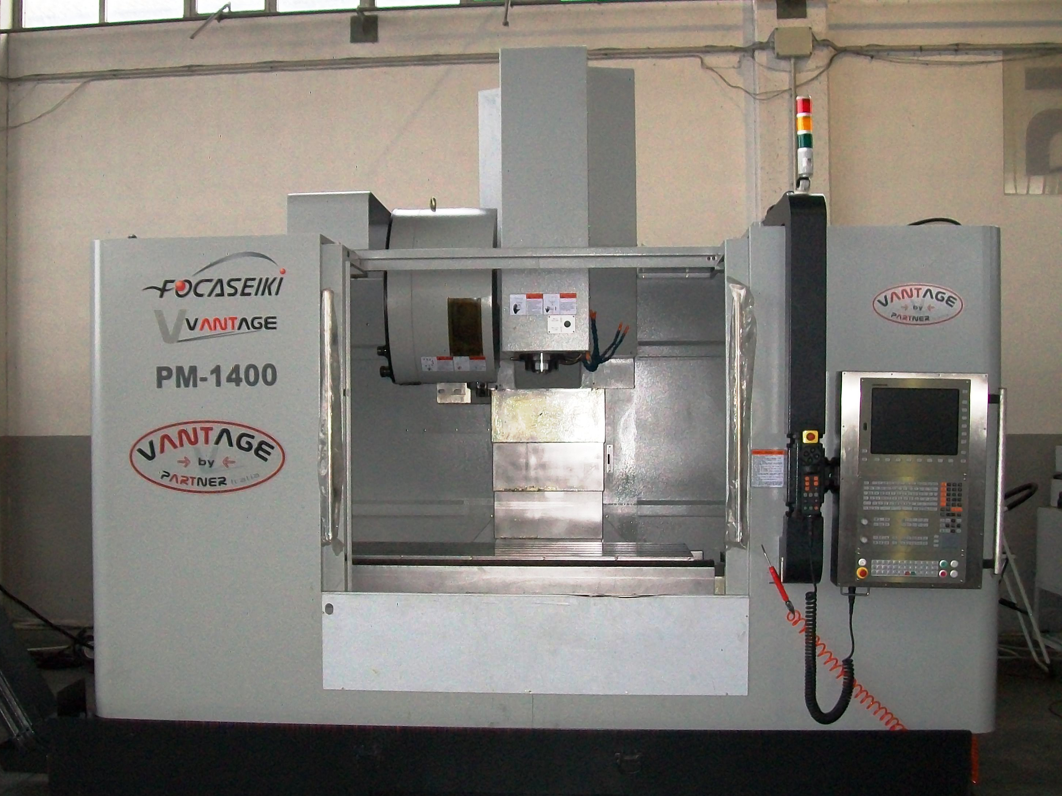

SEQUENZE OPERATIVE PER LA LAVORAZIONE

PROGRAMMI DI LAVORO
In funzione della lavorazione da eseguire, considerare almeno i seguenti punti:
- Selezionare e caricare il programma adeguato alla lavorazione da effettuare.
- Eseguire la corretta configurazione degli utensili secondo la posizione, la dimensione e il presettaggio al fine di evitare urti e danneggiamenti per errati abbinamenti locazione utensile.

USO DEL LUBROREFRIGERANTE
In funzione della lavorazione da eseguire, considerare almeno i seguenti punti:
- Regolare la quantità di lubrorefrigerante da erogare al fine di evitare: surriscaldamenti dell’elemento in lavorazione, surriscaldamento dell’utensile e l’eventuale rischio d’incendio del lubrorefrigerante.
- Posizionare il getto del lubrorefrigerante per una corretta refrigerazione.
- Verificare la limpidezza del lubrorefrigerante, in caso contrario sostituire il liquido.
- Abbinare correttamente il lubrorefrigerante con il tipo di lavorazione e materiale lavorato.

CARICO ELEMENTI, BLOCCAGGIO SU TAVOLA E SCARICO
Prima di procedere alla lavorazione dell’elemento verificare ed eseguire i seguenti punti:
- Se il peso dell’elemento non consente che venga effettuato il carico e lo scarico manuale, dotare la macchina di sistemi di sollevamento secondo il tipo e il peso dell’elemento.
- Caricare l’elemento da lavorare facendo attenzione a non urtare parti della macchina.
- Verificare il buono stato delle staffe e delle viti di bloccaggio elemento.
- Caricare l’elemento senza urtare le staffe di bloccaggio.
- Posizionare e bloccare sulla tavola, con la corretta forza, l’elemento da lavorare.
- Dopo la lavorazione, previo sbloccaggio, scaricare l’elemento facendo attenzione a non urtare staffe di bloccaggio o parti macchina.

PANNELLO PRINCIPALE DI COMANDO

Riferirsi al manuale Heidenhain

PANNELLO PRINCIPALE DI COMANDO HEIDENHAIN
5.5.1 PANNELLO OPERATORE
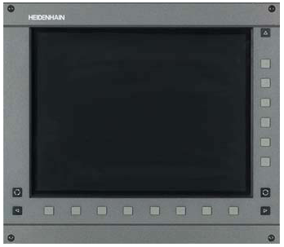

Le operazioni funzionali sono nel pannello descrittivo

 | ASSI +
 | ASSI -
 | RAPIDI
 | MOVIMENTO ASSI DALLA FINE
 | Permissive key
 | SGANCIO UTENSILE DAL MANDRINO  - Premere  - Aprire copertura  - Sbloccare mandrino con  o tasto sblocco mandrino  - Blocco mandrino con nuovo utensile  - Chiudere copertura  - Premere
 | BLOCCO UTENSILE
 | JOG MANDRINO ANTIORARIO
 | JOG MANDRINO ORARIO
 | STOP MANDRINO
 | MANDRINO SENSO ORARIO
 | Funzione 1
 | Codici M opzionali  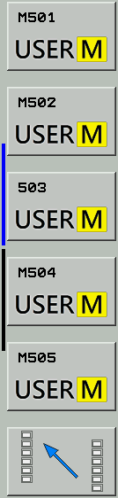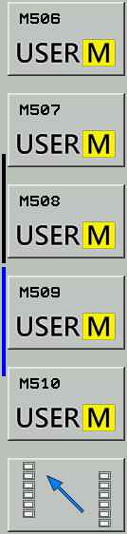
 | FUNZIONI SPECIALI  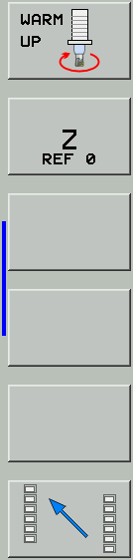
 | REFRIGERANTE M08(esterno)
 | REFRIGERANTE M07(interno)
 | PISTOLA ACQUA
 | CONVOGLIATORE SENSO ORARIO
 | CONVOGLIATORE JOG SENSO ANTIORARIO
 | SBLOCCO PORTA

Descrizione funzionale del pannello di controllo

Pannello Operazioni
Il TNC è equipaggiato con il pannello operazioni TE 530. La figura a DX mostra il controllo con la tastiera TE 530.
1 Tastiera alfabetica per editare i nomi dei files e programmazione ISO.
Versione DUAL PROCESSOR : Key addizionale per operazioni Windows :
2 File Management
Calcolatrice
Funzione MOD
Funzione Help
3 Modalità Di programmazione:
4 Modalità di programma macchina
5 Dialog di programmi
6 Iniziazione di programmi dialog
7 Input numerico ed assi
8 Mousepad:solo per operatività dual processor, soft keys o smarT.NC
9 Navigazione smartT.NC

Le funzioni delle chiavi individuali sono descritte nei cover frontali
Alcune macchine non usano lo standard del pannello Heidenhain , fate riferimento al Vs. pannello in questo caso

    - VOLANTINO ELETTRONICO REMOTATO

STRUTTURA – FUNZIONI MACCHINA

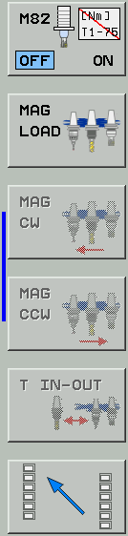
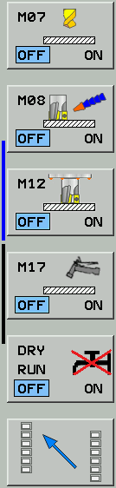
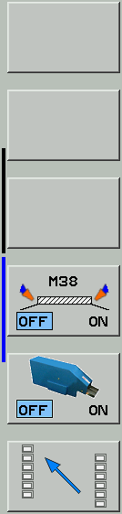
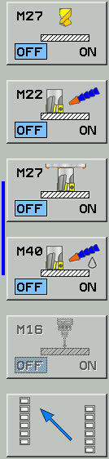
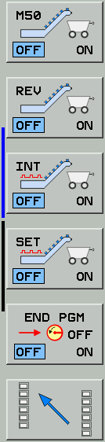
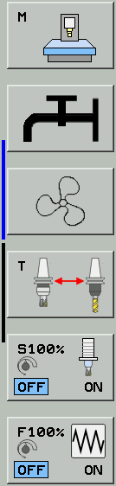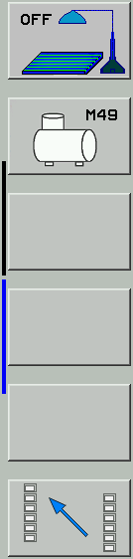

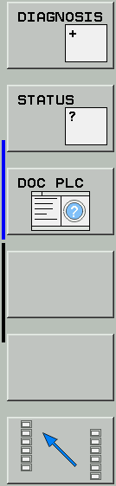
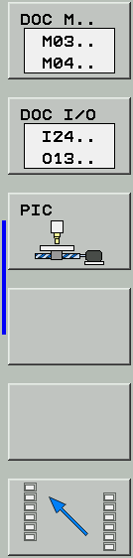
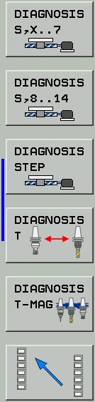
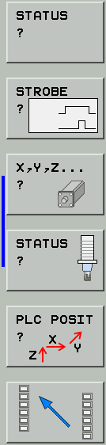
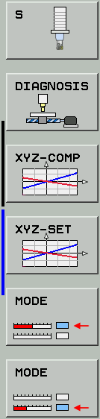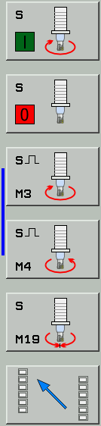

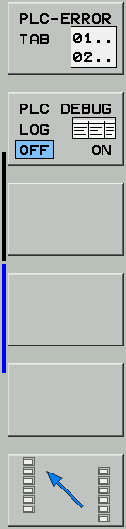
I

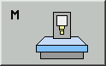 |  | FUNZIONI MACCHINA
 | 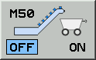 | CONVOGLIATORE ON – OFF
 | 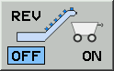 | CONVOGLIATORE INDIETRO
 | 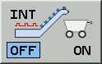 | CONVOGLIATORE A INTERMITTENZA
 | 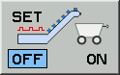 | IMPOSTAZIONE INTERMITTENZA CONVOGLIATORE
 | 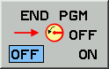 | AUTOSPEGNIMENTO
 | 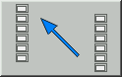 | INDIETRO
 | 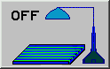 | LUCE
 | 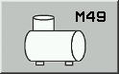 | ASPIRAZIONE FUMI
 |  | Spare
 |  | Spare
 |  | Spare
 |  | FUNZIONI REFRIGERANTE
 | 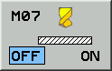 | REFRIGERANTE ATTRAVERSO IL MANDRINO (CTS)
 | 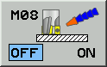 | REFRIGERANTE M8
 | 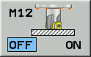 | REFRIGERANTE ANELLO
 | 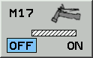 | REFRIGERANTE PISTOLA
 | 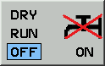 | ESCLUSIONE REFRIGERANTE

 |  | INDIETRO
 | 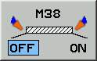 | LAVAGGIO VASCA
 | 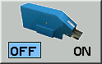 | DISOLEATORE
 |  | INDIETRO
 |  | FUNZIONI ARIA
 | 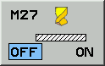 | ARIA ATTRAVERSO IL MANDRINO
 | 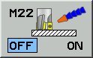 | SOFFIO ARIA LATERALE
 | 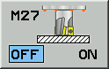 | ARIA ANELLO
 | 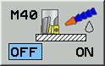 | LUBRIFICAZIONE MINIMALE
 | 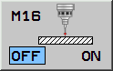 | SOFFIO ARIA TASTATORE
 |  | INDIETRO
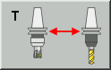 |  | FUNZIONI UTENSILE
 | 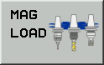 | CARICO MAGAZZINO
 | 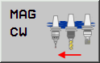 | ROTAZIONE MAGAZZINO SENSO ORARIO
 | 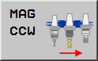 | ROTAZIONE MAGAZZINO SENSO ANTIORARIO

 |  |  | INDIETRO
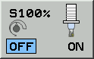 |  |  | MANDRINO 100%
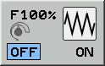 |  |  | AVANZAMENTO ASSI 100%
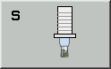 |  |  | FUNZIONI MANDRINO
 | 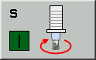 |  | START MANDRINO IN SENSO ORARIO
 | 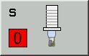 |  | STOP MANDRINO
 | 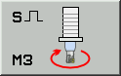 |  | M3 MANDRINO IN SENSO ORARIO
 | 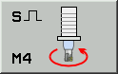 |  | M3 MANDRINO IN SENSO ANTIORARIO
 | 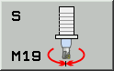 |  | ORIENTAMENTO MANDRINO
 |  |  | INDIETRO
 |  |  | FUNZIONI DIAGNOSI
 | 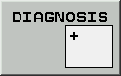 |  | DIAGNOSI
 |  |  | DIAGNOSI STATO ASSI MANDRINO 1° PARTE
 |  | 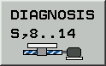 | DIAGNOSI STATO ASSI MANDRINO 2° PARTE
 |  | 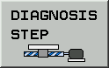 | DIAGNOSI STATO ASSI MANDRINO 3° PARTE
 |  | 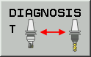 | DIAGNOSI CAMBIO UTENSILE
 |  | 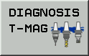 | DIAGNOSI MAGAZZINO
 |  |  | INDIETRO

 | 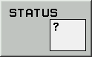 |  | STATO SEGNALI
 |  | 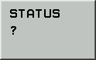 | STATO GENERALE
 |  | 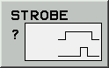 | OSCILLOSCOPIO
 |  | 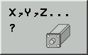 | STATO ASSI
 |  | 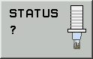 | STATO MANDRINO
 |  | 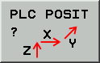 | POSIZIONE PLC
 |  |  | INDIETRO
 |  |  | DOCUMENTI
 |  | 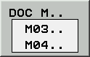 | LISTA FUNZIONI M
 |  | 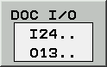 | LISTA INGRESSI E USCITE
 |  | 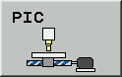 | IMMAGINI
 |  |  | INDIETRO
 |  |  | INDIETRO
 | 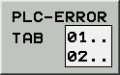 |  | TABELLA ERRORI PLC
 | 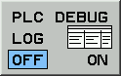 |  | DEBUG LOGICA PLC

 |  | INDIETRO
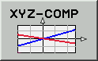 |  | COMPENSAZIONE ASSI
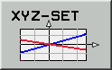 |  | IMPOSTAZIONE COMPENSAZIONE ASSI
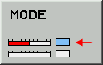 |  | FINESTRA LINEA 1
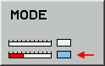 |  | FINESTRA LINEA 2

MODALITA’ HELP

- SCHERMATA PRINCIPALE

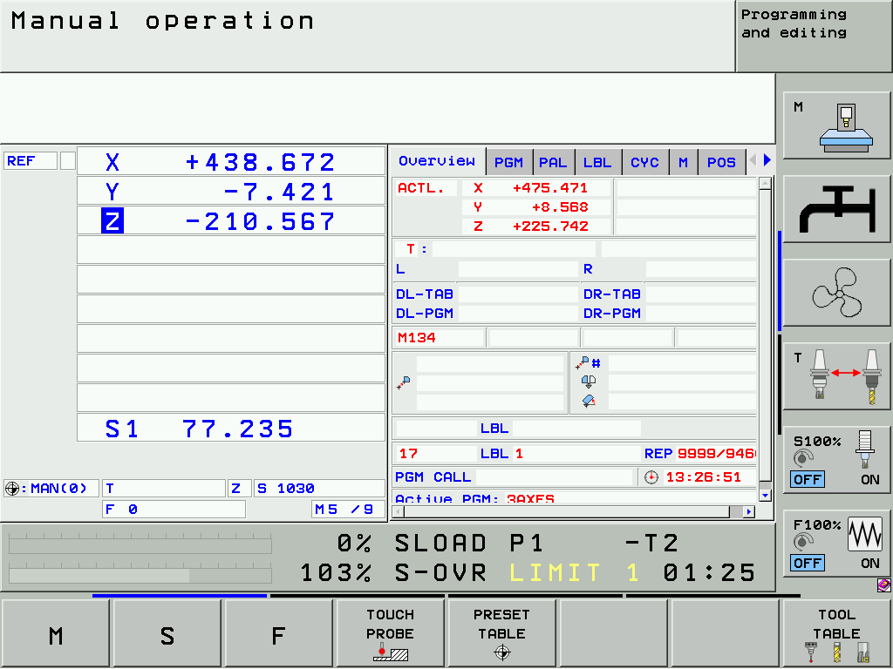

      - PREMERE 
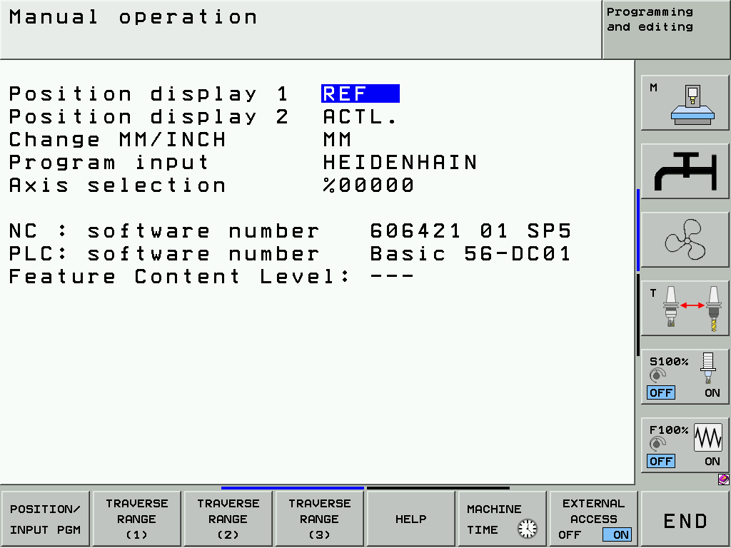

      - PREMERE 
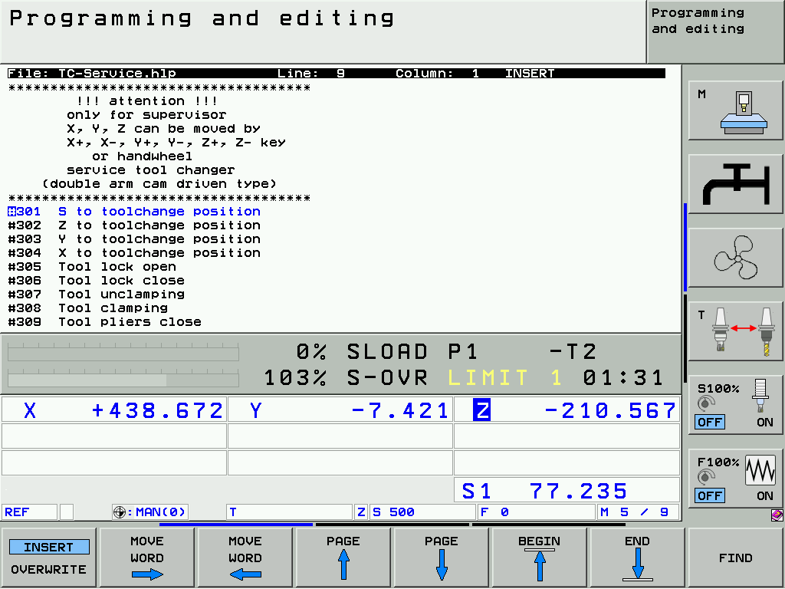

      - SELEZIONARE E PREMERE CYCLE START PER ESEGUIRE L’AZIONE E SE L’AZIONE E’ TERMINATA VERRA’ VISUALIZZATO “FUNZIONE OK”

      - PREMERE  PER USCIRE DALLA MODALITA’

      - CAMBIO UTENSILE - HELP description
Line | Description
301 | S to toolchange position
302 | Z to toolchange position
303 | Y to toolchange position
304 | X to toolchange position
305 | Tool lock open
306 | Tool lock close
307 | Tool unclamping
308 | Tool clamping
309 | Tool pliers close
310 | Tool pliers open
311 | Tool pocket put out
312 | Tool pocket put in
313 | Tool arm to unclamping pos
314 | Tool arm to clamping pos
315 | Tool arm to basic pos
316 | Tool arm back to clamp pos
317 | Tool arm back to unclamp pos
318 | Tool arm back to basic pos
319 | Magazine turn cw (right)
320 | Magazine turn ccw (left)
321 | Magazine reference
322 | Delete spindle status (T0)

      - Tool change step
Step | Line | Description
1 | 301 | S to toolchange position
2 | 302 | Z to toolchange position
3 | 311 | Tool pocket put out
4 | 313 | Tool arm to unclamping pos
5 | 307 | Tool unclamping
6 | 314 | Tool arm to clamping pos
7 | 308 | Tool clamping
8 | 315 | Tool arm to basic pos
9 | 312 | Tool pocket put in

Uso dello Stop D’emergenza

- La posizione di stop d’emergenza e nella parte bassa nell’angolo del pannello operazioni.
- Nel caso in cui accadano situazioni d’emergenza premere questo tasto una volta.
- Quando l’emergenza viene premuta ogni azione della macchina viene arrestata per evitare pericoli al personale. Non toccare il tasto d’emergenza durante le normali operazioni di lavoro
- Per eliminare lo stato d’emergenza fare ruotare il tasto in senso orario e premere il tasto indicato di seguito per 3 secondi.

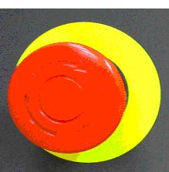
Premere il pulsante

5.5.4 Descrizione delle procedure delle varie operazioni

Programmi delle operazioni del pannello di prima generazione

Procedura d’accensione

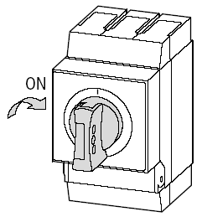
Girare l’interruttore generale in senso orario

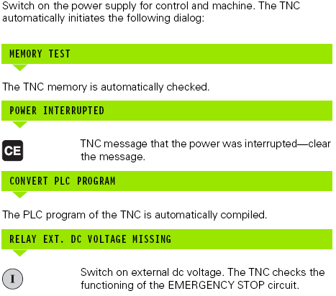
La memoria del TNC viene testata in modo automatico
/Test di memoria
Il programma del PLC viene caricato automaticamente
Accendere l’interruttore esterno di tensione in d.c.. Il TNC controlla il funzionamento del circuito delle emergenze.
Messaggio del TNC di interruzione alimentazione-cancellare messaggio
Interruzione alimentazione
Conversione programma del PLC
Perdita tensione
Accendere l’interruttore principale e automaticamente si avvierà il seguente ciclo

Procedura di spegnimento
Premere il pulsante

Premere lo stop d’emergenza .

Selezionare la modalità manuale
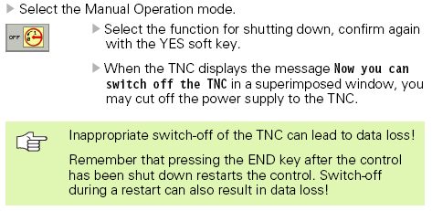
Selezionare la funzione di spegnimento, confermare con la softkey Yes (si)
Quando il TNC mostra il messaggio “adesso puoi spegnere” sulla finestra sovrapposta si può procedere con lo spegnimento del controllo
Un’interruzione brusca del TNC può causare perdita di dati
Ricordarsi di premere END dopo che il controllo è stato spento, poi riavviare. Spegnere durante un riavvio potrebbe causare perdita di dati

Girare l’interruttore generale in senso antiorario
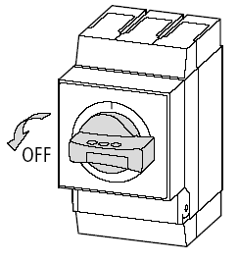

.

Note: Muovere gli assi al centro della macchina prima di spegnere.

5.5.5 Modalità JOG, muovere gli assi
STEP 1: Selezionare la modalità manuale

STEP 2: Controllate l’avanzamento da 0% a 150% e selezionate il valore.

STEP 3: Selezionate l’asse da muovere e tenete premuto il pulsante sino a quando lo muovete

Note:
    - Potete muovere più assi allo stesso momento con questo metodo.
    - Durante il movimento non ci devono essere collisioni tra il pezzo in lavoro e la macchina..
    - La velocità di rapido può essere modificata durante il movimento.
    - Per gli operatori inesperti si consiglia di operare con una velocità di rapido non superiore al 25% . L’operatore esperto può operare al 100%.

5.5.6 Operazioni con il volantino elettronico HR 410

STEP 1: Selezionate la modalità volantino.
STEP 2: Selezionate e premete il tasto di permissività.

STEP 3: selezionate l’asse. ~

STEP 4:Selezionate la velocità di rapido.

STEP 5: Muovete l’asse selezionato.

Note：
- Il led rosso indicherà l’asse selezionato e la velocità selezionata
- E’ anche possibile muovere gli assi macchina con il volantino durante l’esecuzione di un programma se l’M118 è attivo.

5.5.7 Rotazione manuale del mandrino
STEP 1: Selezionate la modalità manuale

STEP 2: Per selezionare la velocita mandrino premere la softkey S.

STEP 3:Selezionate la velocità desiderata e premete il tasto start

STEP 4:La velocità mandrino S selezionata parte con una serie di codici M varia .

STEP 5: Imputate un codice M e confermatelo premendo START.

Velocità mandrino e caricamento

Attenzione: Prima di cambiare la direzione di rotazione del mandrino fermatelo.

5.5.8 AGGANCIO E SGANCIO DELL’UTENSILE MANUALE

STEP 1:Selezionate la modalità manuale
STEP 2: Premete il tasto di sgancio utensile



STEP 3: Premete il tasto di sgancio & aggancio utensile .

aggancio/sgancio
mandrino



Attenzione：
- Quando il tasto è premuto la pinza e sganciata. L’utensile può essere inserito o disinserito.
- Quando il tasto viene rilasciato la pinza all’interno del mandrino sarà rilasciata. Il mandrino aggancia l’utensile.
- Prima di porre l’utensile all’interno del cono pulirlo
- Non fate cadere l’utensile.

5.5.9 CONNESSIONE DI RETE PER TRASMISSIONE DATI
(INTERFACCIA ETHERNET)

5.5.10 SOFTWARE PER LA TRASMISSIONE DATI

    - HELP mode – MODALITA’ DIAIUTO
  - Operation steps
      - Main screen- SCHERMO PRINCIPALE
      - Press - PREMERE
      - Press- PREMERE

      - Move highlight and press cycle start to execute the action and it will show “Function OK!” if the action is finished – PREMERE INIZIO CICLO PER ESEGUIRE L’AZIONE E QUANDO L’AZIONE SARA’ TERMINATA APPARIRA’ “FUNCTION OK”

      - Press – PREMERE to exit HELP mode PER USCIRE DALLA MODALITA’ DI AIUTO

Tool change of vertical type
      - HELP description
Line | Description
301 | S to toolchange position
302 | Z to toolchange position
303 | Y to toolchange position
304 | X to toolchange position
305 | Tool lock open
306 | Tool lock close
307 | Tool unclamping
308 | Tool clamping
309 | Tool pliers close
310 | Tool pliers open
311 | Tool pocket put out
312 | Tool pocket put in
313 | Tool arm to unclamping pos
314 | Tool arm to clamping pos
315 | Tool arm to basic pos
316 | Tool arm back to clamp pos
317 | Tool arm back to unclamp pos
318 | Tool arm back to basic pos
319 | Magazine turn cw (right)
320 | Magazine turn ccw (left)
321 | Magazine reference
322 | Delete spindle status (T0)

      - Tool change step
Step | Line | Description
1 | 301 | S to toolchange position
2 | 302 | Z to toolchange position
3 | 311 | Tool pocket put out
4 | 313 | Tool arm to unclamping pos
5 | 307 | Tool unclamping
6 | 314 | Tool arm to clamping pos
7 | 308 | Tool clamping
8 | 315 | Tool arm to basic pos
9 | 312 | Tool pocket put in

PARAMETRI MACCHINA

      - Main screen – SCHERMO PRINCIPALE
      - Press – PREMERE 
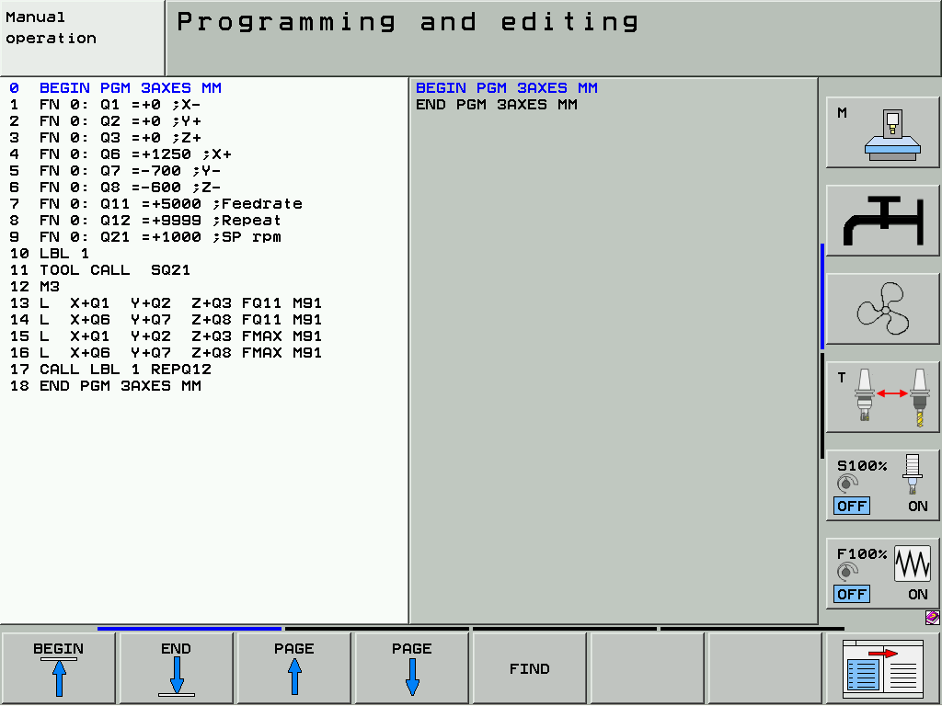
      - Press – PREMERE
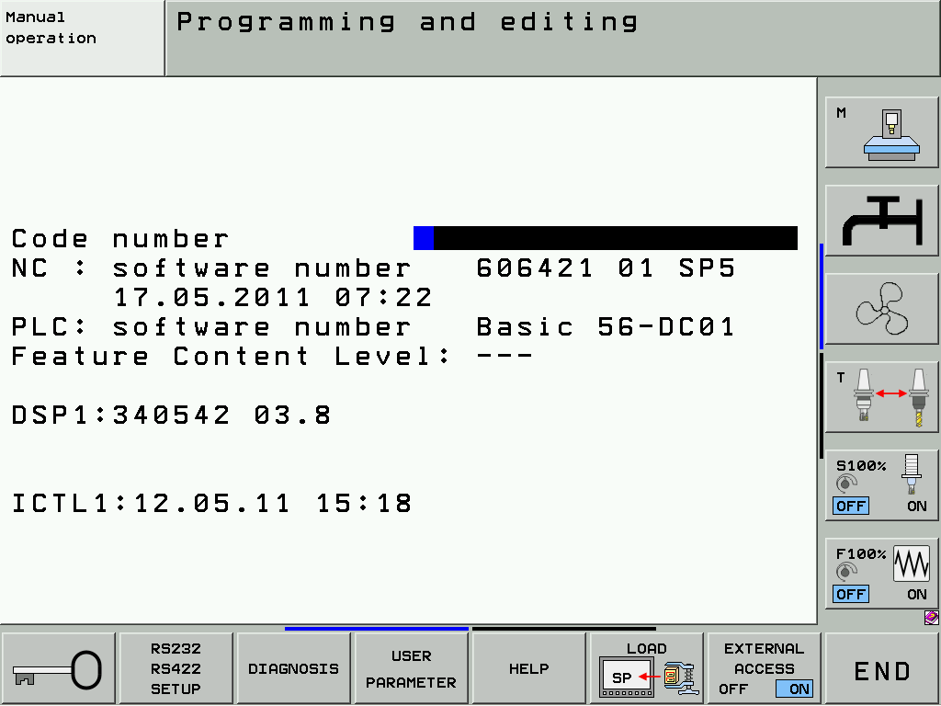

      - Type password 95148 -
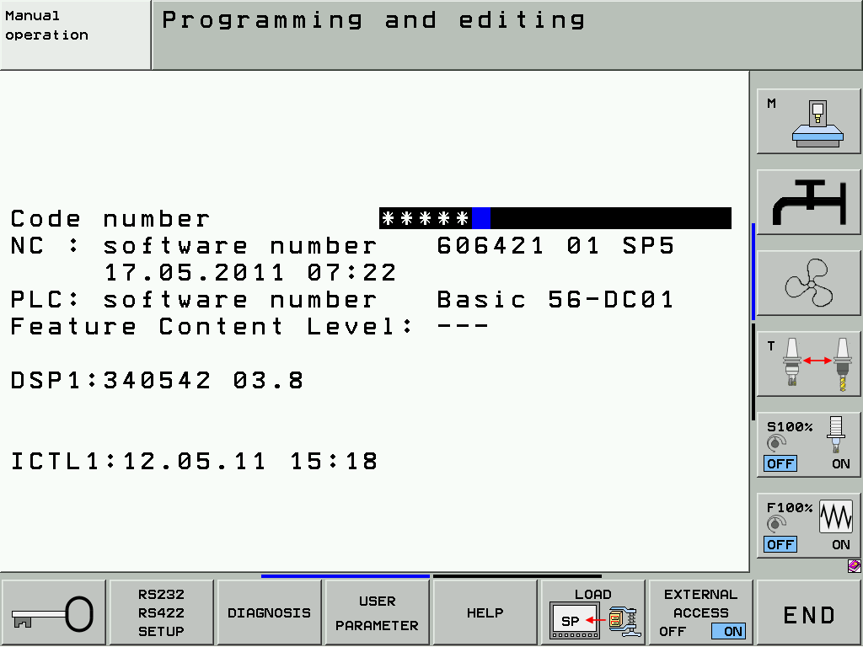
      - Press – PREMERE  to parameter setting PER IMPOSTAZIONE PARAMETRI
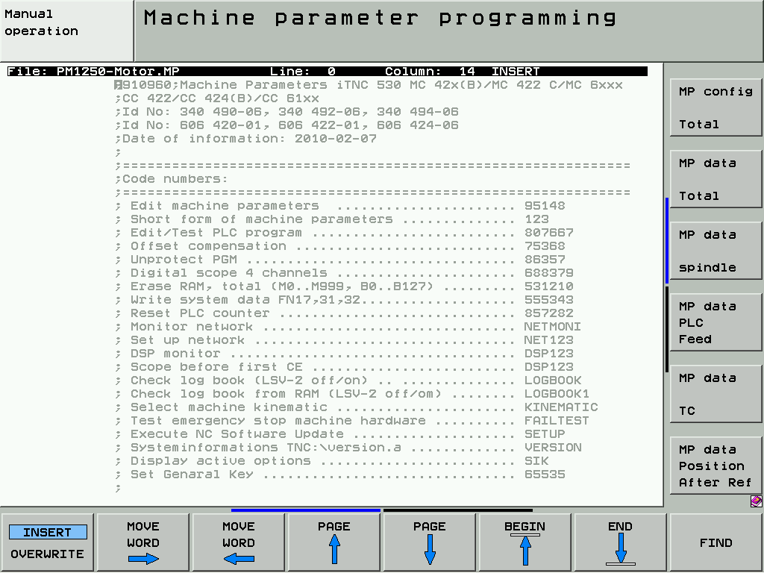
      - Press PREMERE to exit PER USCIRE

